# Descrição do sistema SGT

O sistema SGT – (Sistema Gerenciamento Taxis) visa oferecer um apoio informatizado ao controle de táxis na cidade de Manaus, com o objetivo de aproximar o cliente cada vez mais da facilidade de acessar os serviços de táxis sem que seja preciso o cliente sair de sua casa até um de nossos pontos de atendimento.

O sistema é uma aplicaçãoquecontrola:

- o cadastro de seus clientes

- o cadastro dos taxistas

- o cadastro das corridas

- o cadastro de usuários

Para cada cliente são cadastrados os seguintes dados: código (que deve ser gerado pelo sistema), nome, endereço completo (logradouro, número, complemento, bairro) e dois telefones de contato.

Para o cooperado (taxista) cadastram-se: nome, CPF, número da carteira

de motorista, categoria, data de validade da carteira, número do táxi na cooperativa (conhecido como número de VR), número da placa, modelo do veiculo, fabricante, endereço residencial completo, telefone residencial e celular e data de entrada na Cooperativa. Quando o cooperado se desliga, deve ser cadastrada a data de desligamento.

Quando o cliente solicitar uma corrida cadastra-se no controle de corridas: o

endereço de saída do carro, a data e hora de saída. Se o cliente não for cadastrado, seu cadastro deve ser feito no momento da solicitação do carro. Uma hora antes da corrida programada, a operadora questiona, pelo rádio, aos cooperados que estejam em trânsito, qual deseja pegar a corrida programada. Deve ser cadastrado na aplicação o número da VR do taxista que se candidatou à corrida. Meia hora antes do horário, o cliente deve ser avisado a respeito do número da VR.

# Diagrama de Casos de Uso

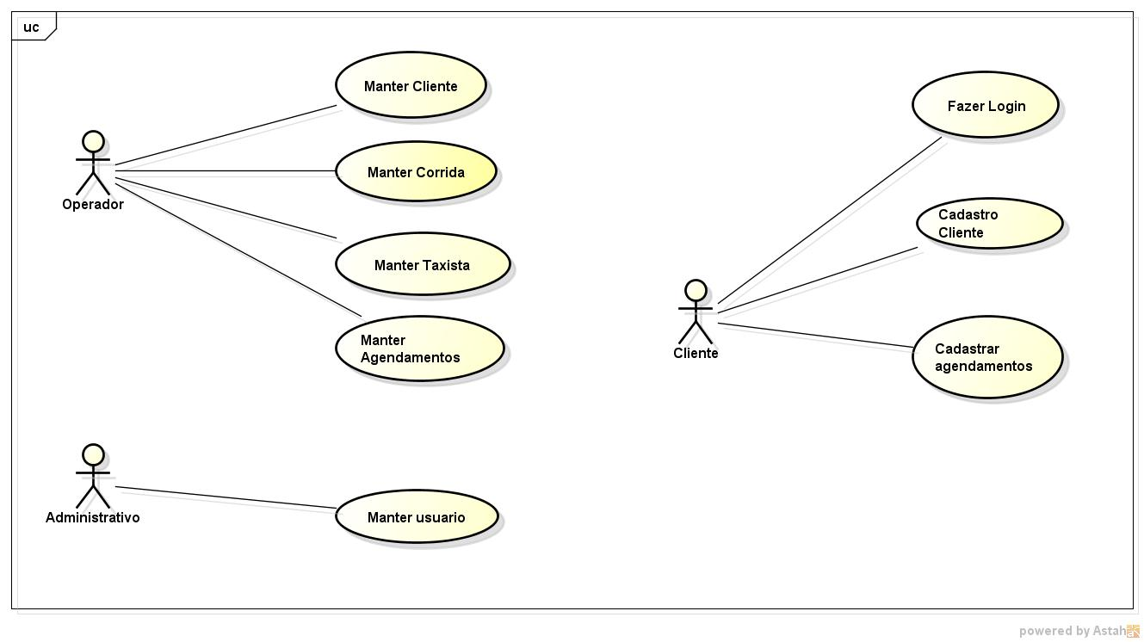

## Telas do Sistema

1. Tela Manter Corrida (WEB)

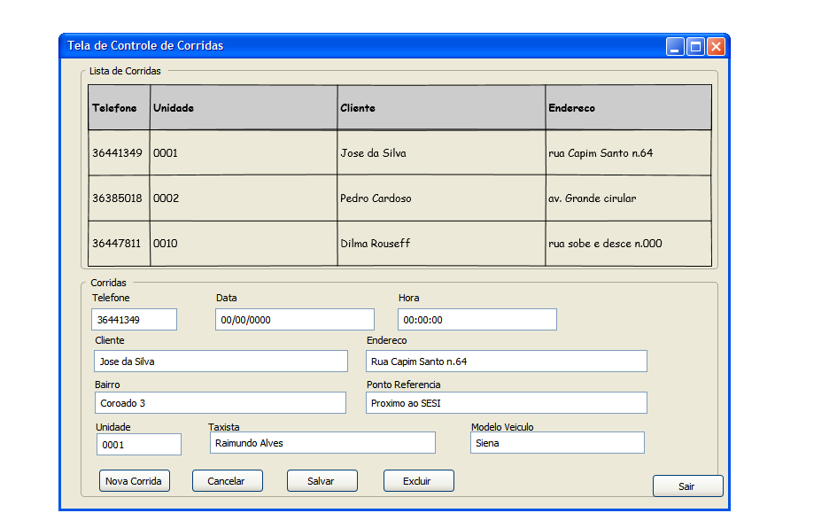

1. Tela Cadastro Agendamento (Mob)

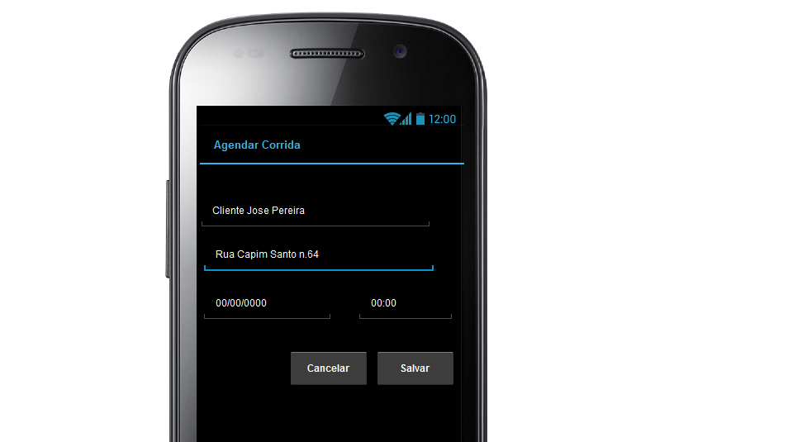

## Diagrama de Sequência

1. Cadastro de Agendamentos de corridas (MOB)

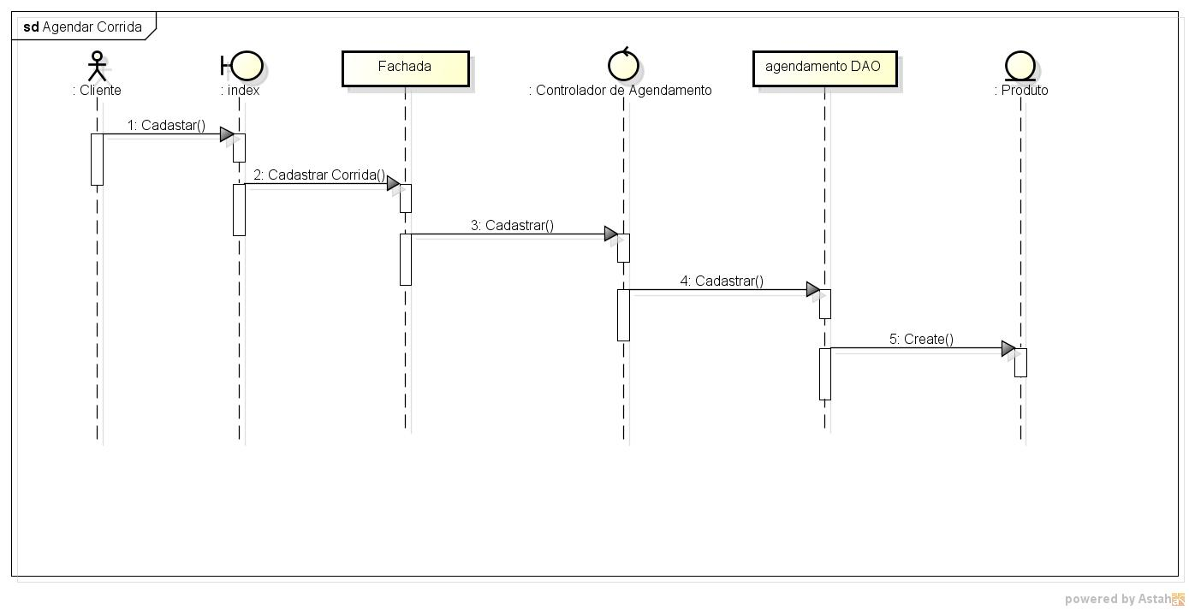

1. Manter Corridas (WEB)

